**Casos de pruebas del Sistema**

El sistema presentara el siguiente caso de uso

1. **Descripción**

Este artefacto cubre el conjunto de pruebas realizadas sobre el caso de uso Iniciar sesión de API

Las pruebas realizas a este caso de uso son:

* Usuario Administrador
* Usuario Vendedor

El entorno del cual partiremos para realizar la prueba será el formulario de entrada de la aplicación

1. **Prueba de Inicio de Sesión en flujo normal**
   1. **Descripción**

En esta prueba se pretende realizar la prueba del óptimo funcionamiento del inicio de sesión del sistema que operara los procesos de automatización

* 1. **Condiciones de ejecución**

Para poder realizar la ejecución de la prueba se debe tener un usuario registrado en la base de datos y este debe estar acorde a la empresa y debe tener una contraseña segura

* 1. **Inicio de Sesión**

1. El usuario ingresara al sistema
2. El sistema le mostrara al usuario una interfaz de inicio del sistema
3. El sistema le mostrara al usuario dos campos “correo” y “Contraseña”
4. El usuario deberá introducir correctamente estos datos
5. El usuario al terminar de llenar los campos dará clic en la opción “iniciar Sesión”
   1. **Resultado esperado**

Se observa que el usuario ha podido iniciar sesión correctamente

* 1. **Evaluación de la prueba**

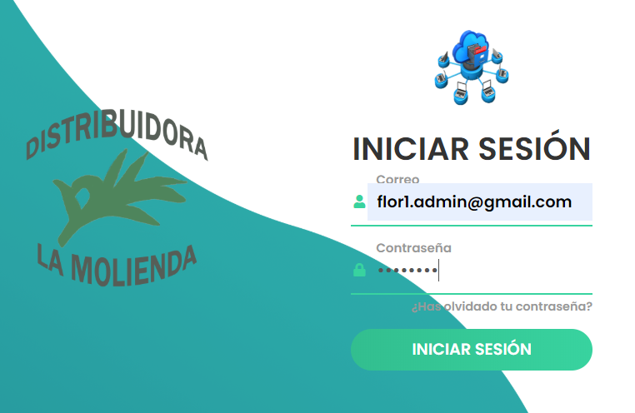La prueba realizada tiene el resultado esperado

1. **Prueba de Registro de usuario flujo normal**
   1. **Descripción**

En la siguiente prueba evidenciaremos el correcto funcionamiento al momento de registrar a un nuevo usuario

* 1. **Condiciones de ejecución**

Para poder realizar la ejecución de la prueba se debe tener claro un usuario acorde a la empresa y una contraseña segura

* 1. **Registrarse**

1. El usuario administrador ingresa al sistema
2. El sistema le mostrará un menú en el cual el administrador dará clic al módulo “Registrar”
3. El sistema mostrará un formulario en el cual el administrador deberá introducir su nombre, apellido, correo, contraseña, confirmación de contraseña y celular.
4. El administrador deberá diligenciar completamente todos los datos
5. El administrador dará clic en el botón Registrarse
6. El sistema mostrara una notificación “Usuario almacenado satisfactoriamente”
   1. **Resultado esperado**

Se observa que el usuario ha sido registrado en el sistema correctamente

* 1. **Evaluación de la prueba**

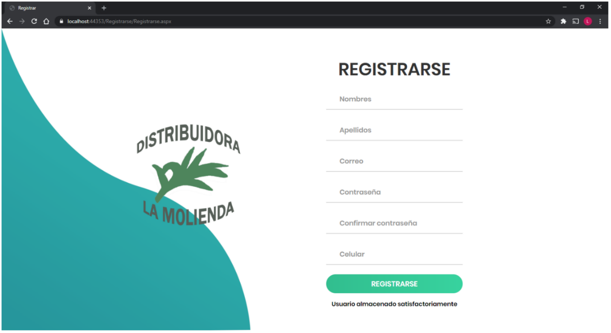La prueba realizada tiene el resultado esperado

1. **Prueba de registrar producto flujo normal**
   1. Descripción

Modulo que permitirá el registro de productos haciendo un historial de los mismos.

* 1. Condiciones de ejecución

El usuario Administrador debe estar registrado en el sistema para otorgar su ingreso

* 1. Registrar producto

1. El administrador ingresara al módulo “Inventarios”
2. El administrador dará clic en “Productos”
3. El sistema mostrara un formulario, con los campos: Nombre del Producto, Precio del producto, Marca del producto y Proveedor del producto
4. El administrador llenara todos los campos solicitados
5. El administrador dará clic en Registrar producto
6. El sistema le notificara “Producto almacenado satisfactoriamente”
   1. Resultado esperado

Se observa que el producto ha sido registrado correctamente

* 1. Evaluación de la prueba

La prueba realizada tiene el resultado esperado

1. 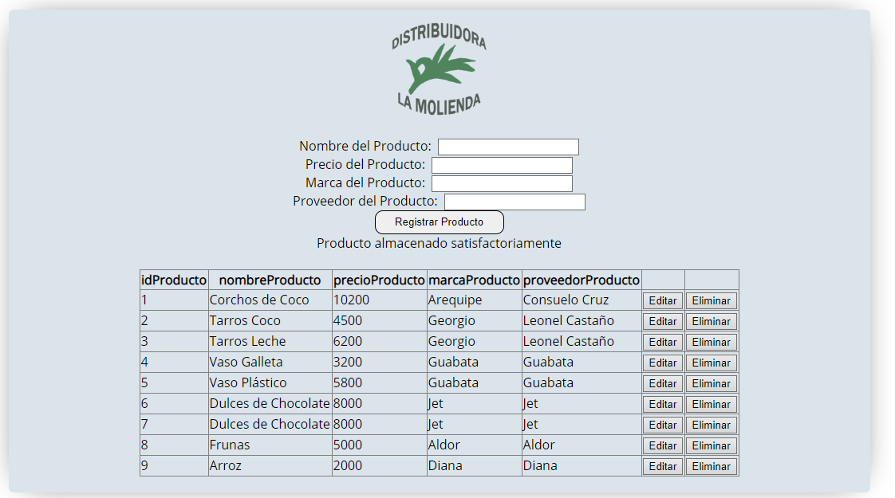**Prueba de Listar entradas flujo normal**
   1. Descripción

Opción que le permitirá al usuario consultar una lista de las entradas de los productos

* 1. Condiciones de ejecución

El usuario administrador debe tener los productos registrados

* 1. Listar entradas

1. El administrador ingresara a l módulo “Inventarios”
2. El administrador dará clic en “inventarios”
3. El sistema mostrara un formulario con los campos: Nombre del producto, Entrada, Salida, Venta, Ingreso y total en bodega.
4. El administrador llenara los campos solicitados
5. El administrador dará clic en “Registrar inventario”
6. El sistema notificara “Inventario almacenado satisfactoriamente”
   1. Resultado esperado

Se observa que el inventario a sido registrado correctamente

* 1. Evaluación de la prueba

La prueba realizada tiene el resultado esperado

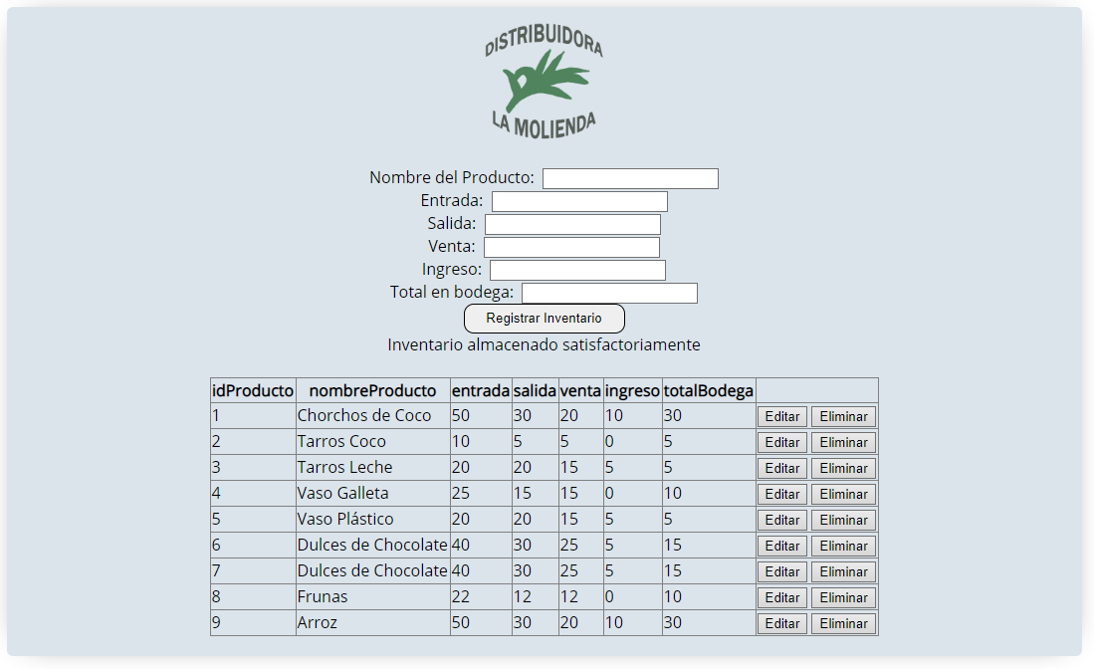

1. Prueba de Registrar pedido flujo normal
   1. Descripción

El sistema permitirá registrar las solicitudes de pedidos

* 1. Condiciones de ejecución

El administrador debió registrar productos en el sistema

* 1. Registrar pedido

1. El vendedor/administrador ingresara al módulo de “Productos”
2. El sistema le mostrara los productos registrados
3. El vendedor/administrador podrá consultar los productos por distintas categorias tales como: “Todos”, “Harinas”, “Dulces”, “Bocadillos”, “Azúcar”, “Panelas”, “Desechables” y “Condimentos”
4. El vendedor/administrador agregara los productos que necesite el pedido
   1. Resultado esperado

Se observan los productos que se encuentran registrados en el sistema para registrar el pedido

* 1. Evaluación de la prueba

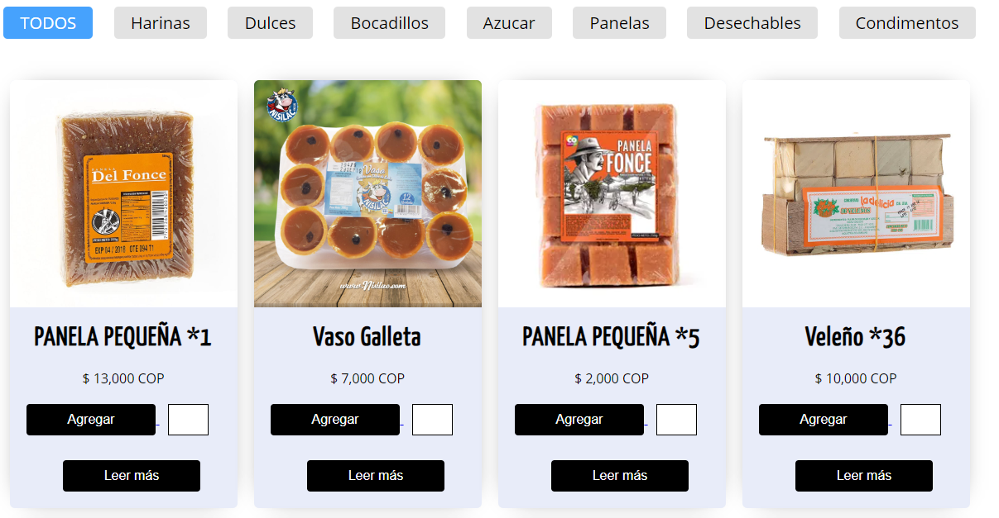

1. Prueba de consultar solicitud de pedido flujo normal
   1. Descripción

El administrador podrá ver las solicitudes de pedidos ya registradas

* 1. Condiciones de ejecución

Haber registrado solicitudes de pedidos

* 1. Consultar solicitud de pedido

1. El administrador ingresara al módulo “Pedidos”
2. El sistema mostrara las solicitudes registradas
3. Estas pueden ser consultadas con diferentes categorías: “Todos”, “Recientes” y “Urgentes”
4. El administrador dará clic en ver pedido
5. Podrá consultar la solicitud de ese pedido en especifico
   1. Resultado esperado

Se observa que al consultar el pedido se visualiza los detalles de los pedidos

* 1. Evaluación de la prueba

La prueba realizada, tiene el resultado esperado

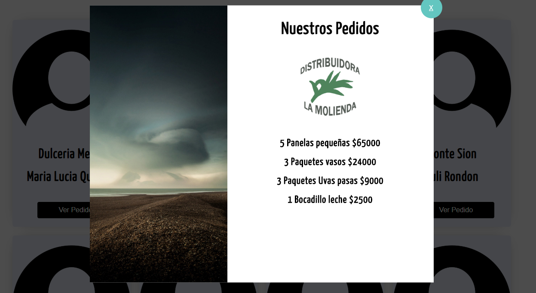

1. Aprobar/Denegar solicitud pedido flujo normal
2. Prueba de Consultar productos flujo normal
   1. Descripción

El administrador podrá saber que producto hay disponible consultándolo

* 1. Condiciones de ejecución

El sistema verificara si los productos que pide el administrador están en existencia

* 1. Consultar productos

1. El administrador ingresara al módulo “Inventarios”
2. El administrador dará clic en “Productos”
3. El administrador podrá visualizara una tabla en donde se encontrarán todos los productos con: “Nombre producto”, “Precio Producto”, “Marca Producto” y “Proveedor Producto”
4. El administrador al dar clic en Editar, podrá modificar el producto correspondiente
5. El administrador al dar clic en Eliminar, podrá eliminar el producto correspondiente
   1. Resultado esperado

Se observa en la tabla todos los productos registrados en la base de datos

* 1. Evaluación de la prueba

La prueba realizada, tiene el resultado esperado

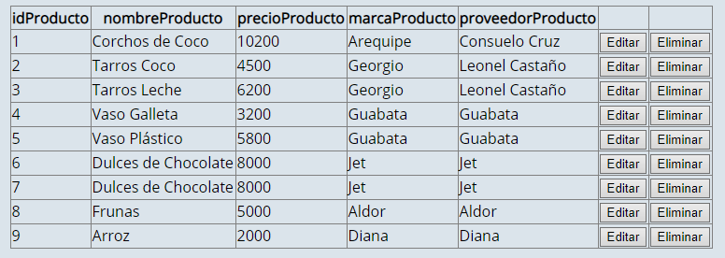

1. Prueba de Consultar productos flujo normal
   1. Descripción

El administrador podrá visualizar el inventario ya actualizado en el sistema

* 1. Condiciones de ejecución
  2. El sistema verificara la entrada de los nuevos productos ingresados para poder actualizar el inventario
  3. Consultar Inventarios

1. El administrador ingresara al módulo “Inventarios”
2. El administrador dará clic en “Inventarios”
3. El administrador podrá visualizara una tabla en donde se encontrarán todos los productos con: “Nombre producto”, “Entrada”, “Salida”, “Venta”, “Ingreso” y “Total en bodega”
4. El administrador al dar clic en Editar, podrá modificar el inventario correspondiente
5. El administrador al dar clic en Eliminar, podrá eliminar el inventario correspondiente
   1. Resultado esperado

Se observa en la tabla todos los inventarios registrados en la base de datos

* 1. Evaluación de la prueba

La prueba realizada, tiene el resultado esperado

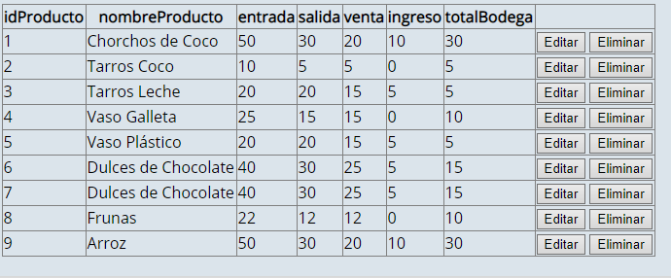

1. Registrar venta/Verificar venta realizada/modificar venta realizada/Eliminar venta realizada/Enviar venta Realizada/Consultar venta/modificar venta/Eliminar venta